臺北市99年度國民小學「人人有禮-創意老夫子漫畫大賽」實施計畫
- 活動目的
品德教育透過結合美術教育的徵件活動，讓學生以創意性作為，思考如何在生活中實踐，以深植其正向行為；並藉由作品的展示，擴大影響力，喚起大眾對良好品格培養的重視。

- 辦理單位
主辦單位：臺北市政府教育局
承辦單位：臺北市大同區雙蓮國民小學
協辦及贊助單位：老夫子哈媒體股份有限公司

- 參賽對象：臺北市公私立國民小學在學學生（共分為低年級、中年級及高年級三組別）
低年級組：98學年度一年級學生
中年級組：98學年度二、三年級學生
高年級組：98學年度四、五年級學生

- 徵件時間：即日起至 99 年 9 月 15 日止（以交件日期為憑）。

- 報名方式
    - 請向各校學務處〈或訓導處〉索取報名表、作品授權書〈如附件一及附件二〉，或逕至臺北市品格教育網、老夫子官方網下載。
    - 請將報名表填寫完畢後，黏貼於作品背面，連同作品授權書於99年9月8日（星期三）前送交至各校學務處〈或訓導處〉。
    - 各校收齊後，統一由專人或以公文交換方式，於99年9月15日（星期三）下午4時前送至承辦學校雙蓮國小「人人有禮-創意老夫子漫畫大賽徵件小組」收。
    - 收件地點：臺北市雙蓮國小（臺北市大同區錦西街51號）、聯絡箱編號064。
（五）相關報名問題請電洽：（02）2557-0309 分機 1023 雙蓮國小賴秋萍老師。

- 各組別作品說明及注意事項
（一）各組別作品主題、表現方式與規格
組別 | 作品主題  (配合品格教育核心價值) | 比賽名稱 | 表現方式
低年級組 | 尊重 | 著色比賽 | 依指定的漫畫圖案進行著色。〈規格如附件三〉
中年級組 | 孝順 | 三缺一畫畫看 | 配合已繪製的前三格內容，自行發展劇情，以漫畫形式完成第四格。〈規格如附件四〉
高年級組 | 以臺北市17項品德核心價值為範圍，自由選題  （孝順、感恩、尊重、關懷、責任、自省、自律、公平、正義、同情、正直、善良、誠信、勤奮、進取、包容及勇敢） | 創意漫畫 | 依規定的格式自由創作漫畫〈若採四格漫畫形式，順序請由左至右、由上至下〉。〈規格如附件五〉
（二）注意事項：
1、比賽用紙為A4規格，材質不限。
2、參賽作品一律不退件，請自留底稿。
3、請務必檢附報名表及授權同意書（由本人簽名及蓋章），若有使用他人所有之圖案，請
取得該著作財產權授權同意等證明文件。
- 請確實填寫報名表之各項欄位，其中「創作主題說明」字數以 150 字為限。

- 評分方式及標準
（一）評分方式採 2 階段評選：
1、初選：由評審自各組參賽作品中，選出若干件入圍決選。
2、決選：由評審自入圍決選作品中，評選出特優、優等、佳作及入選等各獎項得主。
（二）評分標準：
年段 | 評分標準
低年級組 | 著色技巧 30%  色彩運用 50%  創意性--含訴求手法新穎度、原創性、精彩度、趣味度 20%
中年級組  高年級組 | 創意度--含訴求手法新穎度、原創性、精彩度、趣味度 35%  主體掌握--作品符合主題性 45%  整體技巧--繪圖技術 20%

- 獎勵方式
（一）依評審結果，各組別錄取特優3名、優等5名、佳作8名及入選若干名。
【特優】 3 名：獎狀 1 只、老夫子最新漫畫書1本、老夫子人物公仔1個，以及獲得參訪老夫子漫畫工作室機會〈含專人指導漫畫，參訪時間由承辦學校統一訂定〉。
【優等】 5 名：獎狀 1 只、老夫子最新漫畫書2本。
【佳作】 8 名：獎狀 1 只、老夫子最新漫畫書1本。
【入選】若干名：獎狀 1 只。
（二）得獎名單公布：預定99年 10 月 15日公布於臺北市品格教育網站、老夫子官方網站，並以
公文通知得獎學生就讀學校。
【臺北市品格教育網站：http://tmw5.tmps.tp.edu.tw/personality/】
【老夫子官方網站：http://www.omqcomics.com/】
（三）得獎學生由各校擇期頒獎。前三獎項作品，公佈於臺北市品格教育網站、老夫子官方網站。
- 聯絡人及電話：（02）2557-0309 分機 1023 雙蓮國小賴秋萍老師。
十、比賽相關資訊請上臺北市品格教育網站、老夫子官方網站查詢。
十一、獎勵：本活動辦理完竣後，相關承辦人員得依權責辦理敘獎。
十二、本實施計畫如有未盡事宜，得修正公佈。
臺北市99年度國民小學「人人有禮-創意老夫子漫畫大賽」報名表
(請黏貼於作品背面)
附件一
組別 | □ 低年級組  □ 中年級組  □ 高年級組 | 作品名稱
就讀學校 | 臺北市 區 國小
班級 | 年 班 | 姓名
創作主題
說明
上限150字

臺北市99年度國民小學「人人有禮-創意老夫子漫畫大賽」作品授權書
附件二
作品名稱
授 權 人 | (簽名/蓋章)
被授權人 | 臺北市政府教育局
授權期限 | 自得獎之日起至104年10月30日止(共五年)
授權人 願意把我的作品免費的提供給臺北市政府教育局，以各種形式做為公開展示、公開陳列、公開播送等宣傳活動使用。
此致
臺北市政府教育局

填表日期：中 華 民 國 99 年 月 日
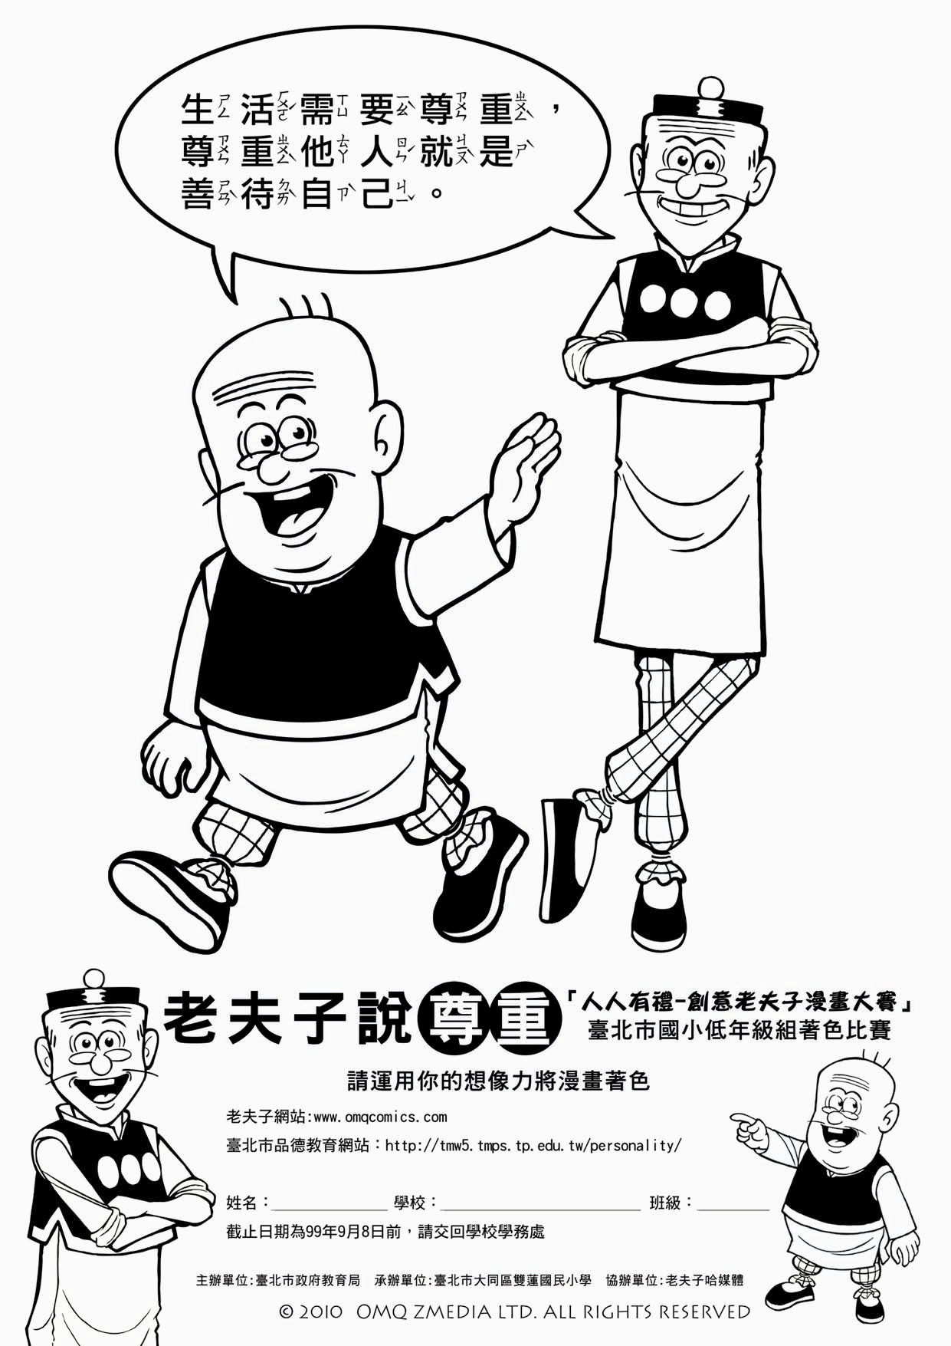
附件三 低年級組
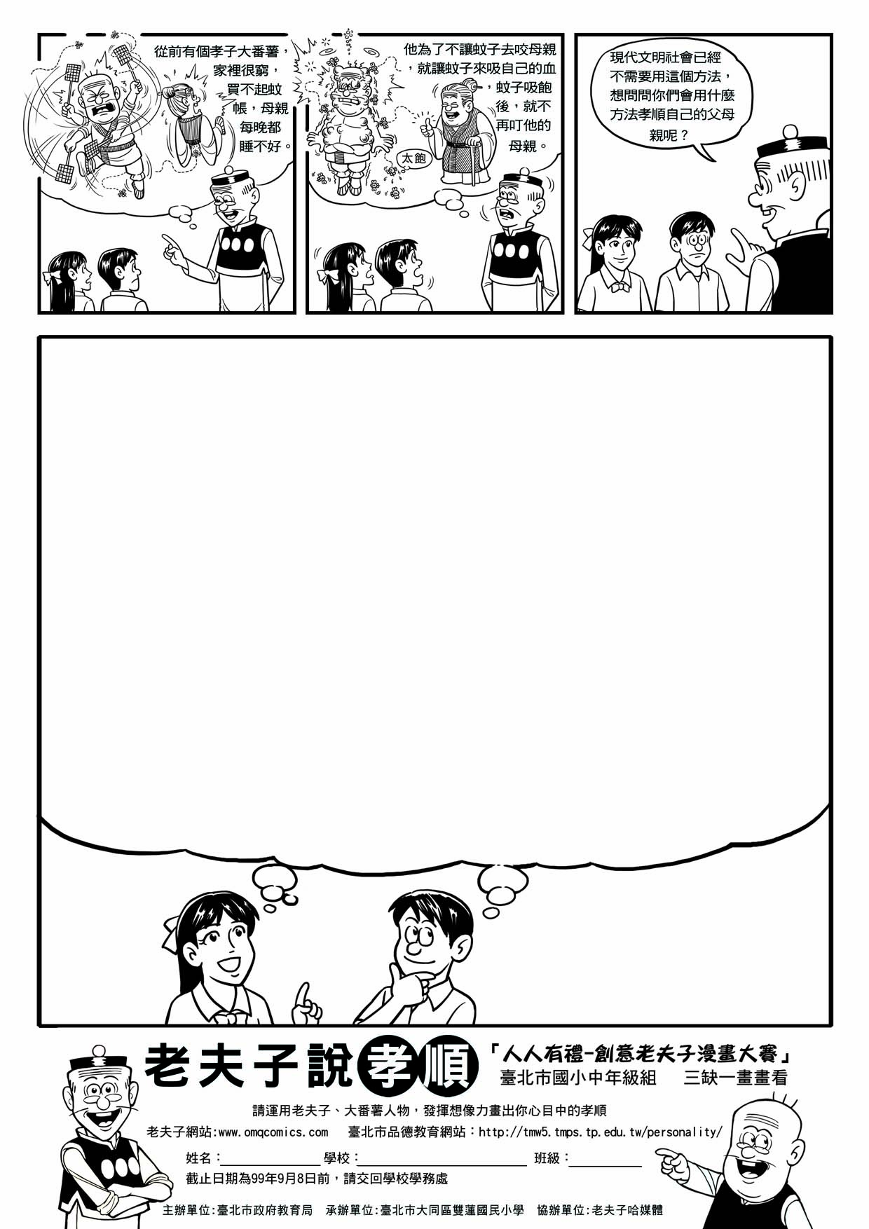
附件四 中年級組
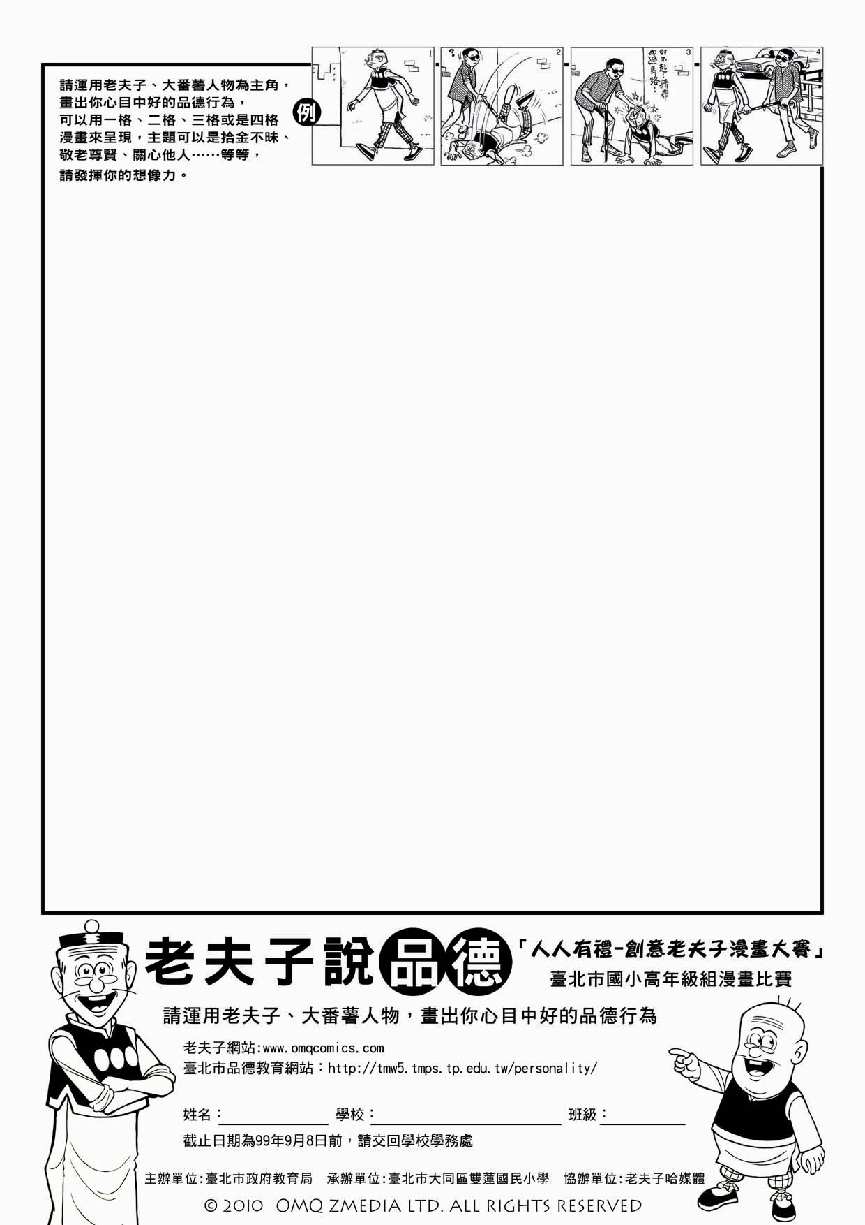
附件五 高年級組

